Presseinformation

Bi-Ber adaptiert Formenleerkontrolle für WDS

Winkler und Dünnebier Süßwarenmaschinen (WDS) hat Bi-Ber den Auftrag zur Lieferung von Bildverarbeitungssystemen für die Formenleerkontrolle erteilt. Die Machine-Vision-Systeme werden in den Einstiegsmodellen für kleine und mittelgroße Fertigungsvolumen ConfecECO-DCM zum Einsatz kommen. Bi-Ber hat dafür eine voll funktionsfähige, aber auf die wesentlichen Hardware-Komponenten verschlankte Ausführung entwickelt. Das System nutzt die leistungsfähige, praxiserprobte Bi-Ber-Software für die automatische Kontrolle der Leerformen. Es besteht aus einem zweigeteilten Edelstahlgehäuse: ein Schaltkasten mit Touch-Panel-PC und ein direkt über der Transportlinie positioniertes Gehäuse mit einer GigE-Farbkamera, LED-Beleuchtung und Schutzscheibe. Restverschmutzungen bis zu einer Größe von 1 mm² werden zuverlässig erkannt. Die Steuerung erfolgt über die Maschinensteuerung. Trigger, Handshake und Messergebnisse werden über eine Ethernet-TCP/IP-Schnittstelle übermittelt. Das Vision-System ist äußerst wartungsarm. Es hat keine bewegten Teile. Die LED-Beleuchtung wird nicht im Dauermodus betrieben und erreicht dadurch eine extrem lange Lebensdauer. Betreiber können beliebig viele verschiedene Gießformen einlernen und die Datensätze für die automatische Inspektion speichern. WDS hat die Baureihe ConfecECO speziell für Startups und mittelständische Unternehmen oder Manufakturen entwickelt, die ihre Produktivität steigern wollen. Die Anlagen eignen sich für unterschiedlichste Schokoladenartikel, etwa massive oder gefüllte Pralinen, Riegel und Tafeln mit oder ohne Zusätze bis 600 kg/Stunde, und sogar auch für Fondant-, Toffee- und Pektinprodukte (bis 300 kg/Stunde).
Bi-Ber auf der ProSweets
Köln, 27. – 30. Januar 2019
Halle 10.1, Stand A071

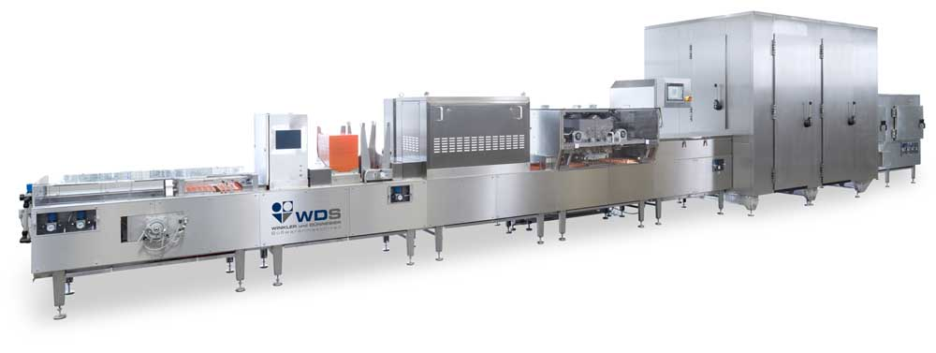
Bild: Bi-Ber liefert die optische Formenleerkontrolle für WDS-Einstiegsmodelle für die Süßwarenfertigung

Bilder: | wds_confececo | Zeichen: | 1672
Dateiname: | 201810013_pm_flk_auftrag_wds_confececo | Datum: | 23.10.2018
Unternehmenshintergrund
Das 1997 gegründete Berliner Unternehmen Bi-Ber entwickelt und produziert Bildverarbeitungssysteme für die produktionsbegleitende Qualitätskontrolle. Das Leistungsspektrum umfasst die Konstruktion von Hardwarekomponenten, Vor-Ort-Montage, Inbetriebnahme und Justage von Systemen sowie das Erstellen applikationsspezifischer Softwarelösungen. Bi-Ber beschäftigt derzeit zehn Angestellte und mehrere freie Mitarbeiter. Zum Kundenkreis gehören neben OEMs und Anwendern aus der Süßwarenindustrie auch Unternehmen aus der Medizintechnikbranche und Druckindustrie sowie aus der Automobilzuliefer- und Elektronikindustrie.

Kontakt:  Bi-Ber GmbH & Co. Engineering KG  Ronald Krzywinski  An der Wuhlheide 232B  12459 Berlin  Tel.: 0 30 / 8 10 32 22 60  Fax: 0 30 / 8 10 32 22 61  E-Mail: info@bilderkennung.de  Internet: www.bilderkennung.de |  | gii die Presse-Agentur GmbH  Immanuelkirchstraße 12  10405 Berlin  Tel.: 0 30 / 53 89 65 -0  Fax: 0 30 / 53 89 65 -29  E-Mail: info@gii.de  Internet: www.gii.de

